Xây dựng cơ sở quản lí kí túc xá

Một kí túc xá của Đại Học Tôn Đức Thắng, gồm có 3 tòa, mỗi tòa được quản lí bởi các sinh viên tự quản. Sinh viên khi đăng kí vào kí túc xá sẽ chịu sự quản lí của sinh viên tự quản. Mỗi sinh viên được sắp xếp vào các tòa và phòng kí túc xá dựa vào giới tính và ngành. Sinh Viên nữ sẽ được sắp xếp tách biệt với những sinh viên nam và những sinh viên học cùng ngành với nhau sẽ được sắp vào cùng phòng và đảm bảo rằng nam và nữ không được xếp vào chung một phòng.

Theo dịch vụ của kí túc xá thì có 4 loại phòng để sinh viên có thể lựa chọn:

+ Phòng 8 người: 250.000 VND/ tháng.

+Phòng 6 người: 600.000 VND/ tháng.

+Phòng 4 người: 1.700.000 VND/ tháng.

+Phòng 2 người: 2.800.000 VND/ tháng.

* Lưu ý:

1. Sinh viên chỉ được kí hợp đồng 3 tháng hoặc 6 tháng.
2. Khi chấm dứt hợp đồng trước thời hạn sẽ được hoàn tiền dựa vào số ngày chấm dứt hợp đồng.
3. Đặc biệt phòng 8 người chỉ cho sinh viên có năm sinh 2004 mới được ở.

HopDong(Mahopdong, MaSV, Loaiphong, Ngaybatdau, Ngayketthuc, Sothang thue, Sotiencoc, MaSVTQ).

Sinh vien( MaSV, TenSV, Ngaysinh, SDT, Gioitinh, Mahopdong, Maphong).

Hoa don( MaHD, Tiendien, Tiennuoc, MaSV).

Sinh vien tu quan(MaSVTQ, Matoa, Ngaysinh, HovaTen).

Phong(Maphong, Sophong, Tang, Loaiphong).

**1.Các mối quan hệ:**

a. Quan hệ 1-n (one-to-many):

* Quan hệ giữa Sinh Viên Tự Quản và Hợp Đồng:

Một Hợp đồng được quản lí bởi nhiều Sinh viên tự quản và nhiều Sinh viên tự quản có thể quản lí một hợp đồng

* Quan hệ giữa Sinh Viên và Phòng:

Một phòng có thể được thuê bởi nhiều sinh viên và nhiều sinh viên có thể thuê một phòng.

b. Quan hệ n-n (many-to-many):

* Quan hệ giữa Sinh viên và Hóa Đơn:

Nhiều sinh viên có thể thanh toán nhiều hóa đơn, nhiều hóa đơn được thanh toán bởi nhiều sinh viên.

* Quan hệ giữa Sinh viên và Sinh Viên Tự Quản:

Nhiều Sinh viên được quản lí bởi nhiều Sinh viên tự quản và nhiều sinh viên tự quản sẽ quản lí nhiều sinh viên

c.Quan hệ cha con (parent-child relationship):

* Quan hệ giữa các Phòng: Phòng là cha trong các loại phòng được chia làm hai loại bao gồm: Phòng thường và Phòng dịch vụ. Phòng thường và Phòng dịch vụ là hai con của Phòng.

d. Quan hệ 1-1 (one-to-one):

* Quan hệ giữa Sinh viên và Hợp đồng:

Mỗi sinh viên kí kết được một hợp đồng, và mỗi hợp đồng chỉ thuộc về một sinh viên duy nhất.

e. Quan hệ giữa thực thể mạnh và yếu:

* Quan hệ giữa "Hợp đồng" (thực thể mạnh) và "Sinh viên" (thực thể yếu):

Mỗi hợp đồng được ký bởi một sinh viên, trong khi một sinh viên có thể có nhiều hợp đồng (nếu thuê phòng trong nhiều kỳ học).

1. Vẽ mô hình ERD cho đặc tả (1 điểm)

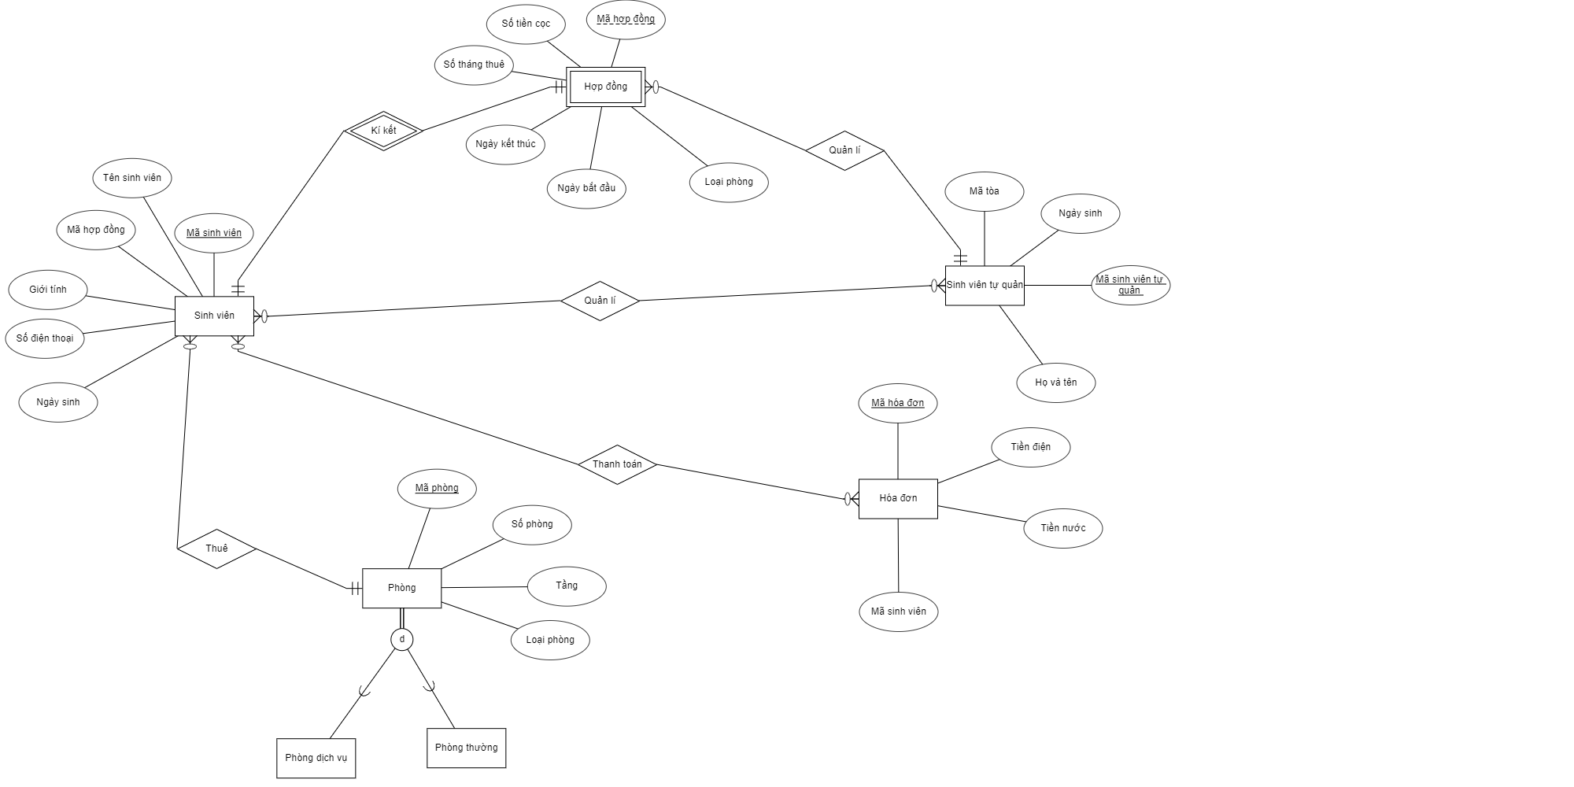

1. Chuyển mô hình ERD sang mô hình quan hệ (1 điểm)

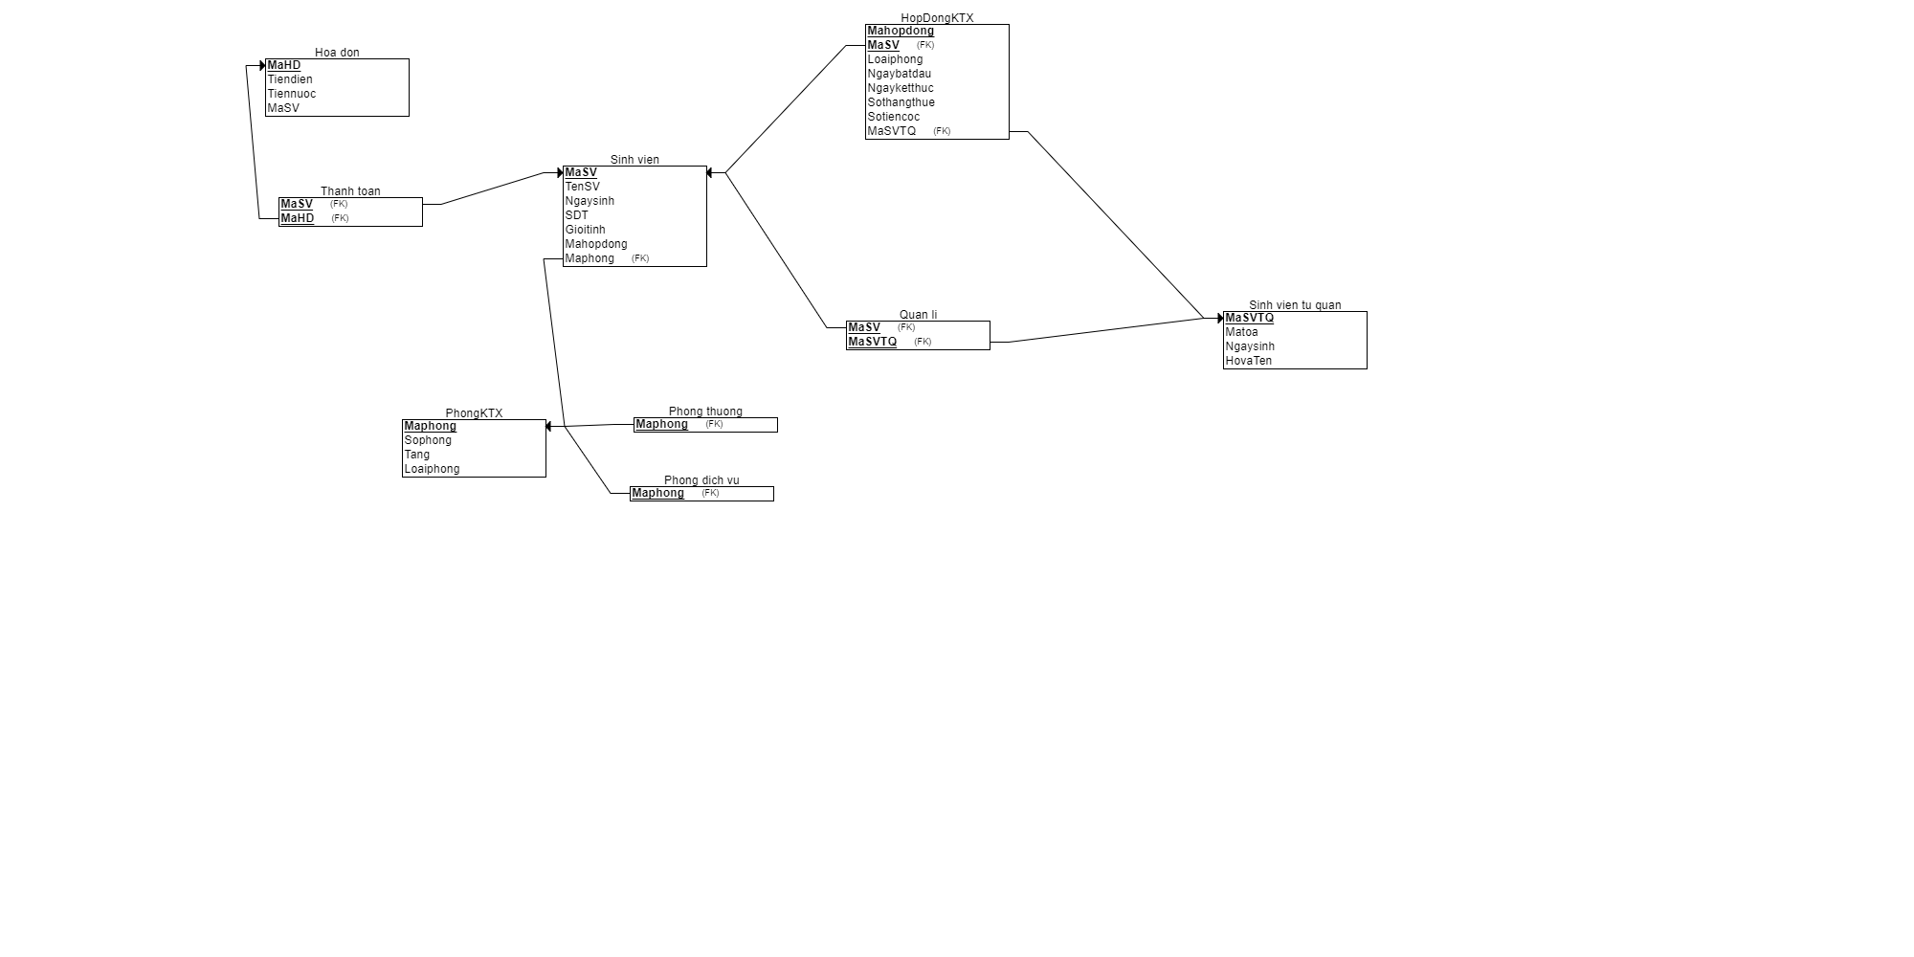

1. Sử dụng câu lệnh SQL để thực hiện các thao tác sau:
2. Tạo các bảng cho mô hình quan hệ trên (0.5 điểm)

CREATE TABLE PhongKTX

(

Maphong VARCHAR(20) ,

Sophong INT,

Tang INT ,

Loaiphong VARCHAR(50),

PRIMARY KEY (Maphong)

);

CREATE TABLE Sinh_vien

(

MaSV VARCHAR(10),

TenSV VARCHAR(20),

Ngaysinh DATE,

SDT VARCHAR(10),

Gioitinh VARCHAR(3),

Mahopdong VARCHAR(20),

Maphong VARCHAR(20),

PRIMARY KEY (MaSV),

FOREIGN KEY (Maphong) REFERENCES PhongKTX(Maphong)

);

CREATE TABLE Phong_dich_vu

(

Maphong VARCHAR(20),

PRIMARY KEY (Maphong),

FOREIGN KEY (Maphong) REFERENCES PhongKTX(Maphong)

);

CREATE TABLE Phong_thuong

(

Maphong VARCHAR(20),

PRIMARY KEY (Maphong),

FOREIGN KEY (Maphong) REFERENCES PhongKTX(Maphong)

);

CREATE TABLE Sinh_vien_tu_quan

(

Matoa CHAR(1) ,

Ngaysinh DATE ,

MaSVTQ VARCHAR(20),

HovaTen VARCHAR(20) ,

PRIMARY KEY (MaSVTQ)

);

CREATE TABLE Hoa_don

(

MaHD INT,

Tiendien FLOAT ,

Tiennuoc FLOAT,

MaSV VARCHAR(20),

PRIMARY KEY (MaHD)

);

CREATE TABLE Quan_li

(

MaSV VARCHAR(10),

MaSVTQ VARCHAR(20) ,

PRIMARY KEY (MaSV, MaSVTQ),

FOREIGN KEY (MaSV) REFERENCES Sinh_vien(MaSV),

FOREIGN KEY (MaSVTQ) REFERENCES Sinh_vien_tu_quan(MaSVTQ)

);

CREATE TABLE Thanh_toan

(

MaSV VARCHAR(10),

MaHD INT ,

PRIMARY KEY (MaSV, MaHD),

FOREIGN KEY (MaSV) REFERENCES Sinh_vien(MaSV),

FOREIGN KEY (MaHD) REFERENCES Hoa_don(MaHD)

);

CREATE TABLE HopDongKTX

(

Mahopdong VARCHAR(20),

Loaiphong VARCHAR(50) ,

Ngaybatdau DATE ,

Ngayketthuc DATE,

Sothangthue INT,

Sotiencoc INT ,

MaSV VARCHAR(10) ,

MaSVTQ VARCHAR(20),

PRIMARY KEY (Mahopdong, MaSV),

FOREIGN KEY (MaSV) REFERENCES Sinh_vien(MaSV),

FOREIGN KEY (MaSVTQ) REFERENCES Sinh_vien_tu_quan(MaSVTQ)

);

1. Tạo ít nhất 2 function để thêm dữ liệu vào các bảng trên. (1 điểm)

CREATE PROCEDURE ThemSinhVien

@ma_sv VARCHAR(20),

@ten_sv VARCHAR(20),

@ngay_sinh DATE,

@sdt VARCHAR(10),

@gioi_tinh VARCHAR(3),

@ma_hop_dong VARCHAR(20)

AS

BEGIN

INSERT INTO Sinh_vien( MaSV,TenSV,Ngaysinh,SDT,Gioitinh,Mahopdong)

VALUES (@ma_sv,@ten_sv,@ngay_sinh,@sdt,@gioi_tinh,@ma_hop_dong)

END

EXEC ThemSinhVien '52200141',N'Truong My Lan,'07/01/2001','0912387812',N'nữ','MK123'

CREATE PROCEDURE ThemSinhVienTuQuanKTX

@ma_sinh_vien_tu_quan VARCHAR(20),

@ngay_sinh DATE,

@ma_toa CHAR(1),

@ho_va_ten VARCHAR(20)

AS

BEGIN

INSERT INTO Sinh_vien_tu_quan ( MaSVTQ,Ngaysinh,Matoa,Hovaten)

VALUES (@ma_sinh_vien_tu_quan, @ngay_sinh, @ma_toa, @ho_va_ten)

END

EXEC ThemSinhVienTuQuanKTX 'SV101','23/03/2004','L',Đào Thụy Bảo Hân'

* Tính số ngày chấm dứt hợp đồng:

CREATE FUNCTION TinhSoNgayChamDutHopDong

(

@ngay_ket_thuc DATE,

@ngay_cham_dut DATE

)

RETURNS INT

AS

BEGIN

DECLARE @so_ngay INT

SET @so_ngay = DATEDIFF(day, @ngay_cham_dut, @ngay_ket_thuc)

RETURN @so_ngay

END

* Tính số tiền hoàn trả khi chấm dứt hợp đồng:

1. Tạo ít nhất một trigger để kiểm tra ràng buộc khoá ngoại, ràng buộc miền giá trị. (0.5 điểm) .Viết về quản lí kí túc xá